2026 글로벌 피우다프로젝트 지원신청서 작성본
  - 개발물명: 새록정원
원본 신청서의 표 항목에 맞춰 DOCX에서 편집하기 쉽도록 재구성한 작성본입니다. 본 판본은 치매 관련 비진단 인지 루틴과 근거 문헌을 본문에 반영한 텍스트 중심 수정본이며, 추가 기능 화면은 개발 완료 후 그림 자료로 교체·추가합니다. 제출 전 팀장 표기, 권역, 날짜, 서명, NIPA 교육 증빙 여부는 실제 정보로 최종 확인해야 합니다.

개발물명 | 새록정원  새록정원은 고령 사용자가 하루 5분 안팎의 짧은 선택형 활동을 통해 사자성어와 문화 표현을 익히고, 그 과정에서 자신의 생활 기억과 감정을 부담 없이 떠올리도록 돕는 디지털 인지·정서 루틴 서비스입니다. 자유 입력이나 복잡한 회원 절차보다 큰 선택 버튼, 명확한 피드백, 정원 보상 구조를 우선하여 60~80대 한국어 사용자가 스스로 반복 이용할 수 있는 형태로 설계했습니다.  명칭은 ‘새록새록’ 떠오르는 기억과 학습 결과가 정원처럼 자라나는 화면 구조를 함께 담기 위해 ‘새록정원’으로 정리했습니다. 질병명을 전면에 내세우지 않아 고령 사용자가 낙인감 없이 접근할 수 있고, 비의료적 취미·회상 루틴이라는 개발 방향에도 부합합니다.

세부주제(번호포함) | 3.1 노인의 정서 및 사회적 고립 완화를 위한 ICT기반 취미·체험형 솔루션 개발  본 개발물은 사자성어, 속담, 문화 표현을 소재로 한 짧은 학습 활동과 개인 기억 회상, 정원 보상, 보호자 안내 화면을 결합한 취미·체험형 서비스입니다. 현재 구현 범위는 진단, 치료, 치매 조기 탐지 또는 의료 점수화가 아니라 고령자가 일상 속에서 즐겁게 참여할 수 있는 비의료적 디지털 활동에 초점을 둡니다. 치매 돌봄 및 가족지원 주제와 일부 연계 가능성은 있으나, 보호자 초대와 가족 공유 기능은 현재 안내 화면 수준이므로 본 신청에서는 3.1을 주 세부주제로 선택합니다.

개발물 설명 | 새록정원은 고령 사용자를 위한 클릭 중심 학습·회상 루틴입니다. 사용자는 홈 화면에서 오늘의 학습을 시작하고, 사자성어 뜻 선택, 상황 매칭, 짝 맞추기, 순서 배열, 음성 선택, 그림 선택, 개인 기억 회상 활동을 순서대로 진행합니다. 현재 구현물은 홈, 학습, 결과, 정원, 가족·보호자 안내, 설정 화면을 갖춘 리액트 기반 웹앱으로 작동하며, 시연용 배포 주소는 https://saerok-memory.vercel.app 입니다.  기존 개인 기억 선택 기능은 단순히 “어떤 기억을 떠올렸는지”를 묻는 화면이 아니라, 사용자가 선택한 기억 주제와 감정 단서를 저장한 뒤 일정 시간이 지난 후 다시 관련 질문을 제시하는 맞춤 회상 루틴의 출발점으로 설계합니다. 예를 들어 사용자가 가족 식사, 여행, 학교, 직장 등 개인적 단서를 선택하면 이후 학습 세션에서 해당 단서를 다시 보여 주고, 사용자가 여전히 기억을 연결할 수 있는지 부담 없는 선택형 문항으로 확인합니다. 이 과정은 의료 점수 산출이 아니라 사용자의 참여 이력과 선호를 바탕으로 다음 문항과 복습 주제를 더 자연스럽게 구성하기 위한 기능입니다.  치매 관련 확장 기능은 MMSE, CIST 등 인지선별검사에서 다루는 기억, 주의, 언어, 시공간 구성 능력의 영역을 참고하되, 원검사 문항·채점 기준·진단 목적을 그대로 사용하지 않습니다. 추가 개발·통합 중인 루틴은 세 단어 기억 후 지연 회상, 쉬운 숫자 패턴 따라가기, 단순 도형 따라 그리기, 발음하기 어려운 문장 따라 말하기, 가족·보호자용 비진단 요약으로 구성합니다. 모든 결과는 “치매 위험”이나 “인지 점수”로 표시하지 않고, 오늘 완료한 활동, 다시 볼 기억 카드, 보호자가 대화를 이어가기 좋은 주제처럼 생활형 안내로 표현합니다.  새록정원의 차별성은 고령 사용자가 부담을 느끼기 쉬운 자유 입력, 긴 검사, 복잡한 계정 절차를 줄이고, 듀오링고형 짧은 세션과 큰 선택 버튼, 즉각 피드백, 정원 보상 구조를 결합했다는 점입니다. 또한 개인정보는 기본적으로 로컬 저장을 우선하고, 사용자가 기억 카드 삭제를 직접 실행할 수 있도록 하여 민감한 개인 기억을 다루는 서비스의 위험을 낮춥니다.

배경 및 목적 | 한국은 이미 초고령사회에 진입했습니다. 통계청의 2025 고령자 통계에 따르면 2025년 65세 이상 고령인구는 1,051만 4천 명으로 전체 인구의 20.3%를 차지하고, 2050년에는 40.1%까지 증가할 것으로 전망됩니다[참고 1]. 고령화는 노인돌봄, 가족 돌봄 부담, 사회적 고립, 지역사회 복지서비스 접근성 문제를 동시에 키우기 때문에 한국과 일본이 함께 해결해야 할 대표적 사회공공문제입니다.  치매는 이 문제의 핵심 배경 중 하나입니다. 세계보건기구는 2021년 전 세계 치매 인구를 5,700만 명으로 제시하며, 치매가 고령자의 장애와 의존을 유발하는 주요 원인이고 가족 등 비공식 돌봄자의 부담도 크다고 설명합니다[참고 2]. 국내에서도 중앙치매센터가 보건복지부와 함께 「대한민국 치매현황 2024」를 발간하여 치매 관련 통계를 체계적으로 분석하고 있습니다[참고 3]. 따라서 노인의 일상 참여를 높이고, 기억·주의·언어 활동을 가볍게 지속할 수 있는 디지털 루틴은 돌봄 현장의 보조적 활동 자원으로 의미가 있습니다.  다만 새록정원은 치매를 진단, 선별, 치료하거나 위험도를 판정하는 의료기기가 아닙니다. 국내 공공 현장에서 쓰이는 CIST는 지남력, 주의력, 언어, 시공간 기능, 기억력, 집행기능 등 여러 인지 영역을 다루는 선별 도구로 보고되어 있습니다[참고 4]. 새록정원은 이러한 인지 영역의 존재를 참고하되, 공식 검사를 대체하지 않고 일상적 취미·체험 활동 안에서 기억 단서, 숫자 패턴, 도형 모사, 언어 반복을 부담 없이 경험하도록 설계합니다.  또한 회상 활동과 인지 자극은 고령자의 정서적 연결과 사회적 상호작용을 돕는 방향으로 설계할 필요가 있습니다. Cochrane 리뷰는 경도·중등도 치매 대상 인지 자극 프로그램에서 작은 단기 인지 이득과 의사소통·사회적 상호작용 개선 가능성을 보고했고[참고 5], 회상요법 리뷰는 삶의 질, 인지, 의사소통, 기분에 작은 이점이 나타날 수 있음을 제시했습니다[참고 6]. 새록정원은 이 근거를 과장하지 않고, 고령자가 익숙한 문화 표현과 개인 기억을 매개로 가족·보호자와 대화할 수 있는 비의료적 루틴을 만드는 것을 목적으로 합니다.

개발 계획 | 현재 구현된 최소 기능 제품은 리액트 기반 웹앱으로 작동하며, 홈, 학습, 결과, 정원, 가족, 설정 화면을 갖추고 있습니다. 학습 화면은 사자성어 뜻 선택, 상황 매칭, 짝 맞추기, 개인 기억 회상 등 주요 흐름을 실제로 진행할 수 있고, 저장된 기억 카드가 있으면 이후 학습 세션에 기억 복습 문항을 삽입할 수 있습니다. 제출용 시연은 Vercel 배포 URL을 통해 웹에서 확인할 수 있으며, 추가 루틴 통합 후에는 형식 검사, 정적 분석, 단위 테스트, 빌드를 다시 수행해 제출 전 안정성을 확인합니다.  1단계에서는 고령자 친화 UX를 유지하면서 치매 관련 인지 루틴을 비진단 방식으로 확장합니다. 세 단어 기억 후 지연 회상은 사용자가 처음 본 단어를 다른 문제를 푼 뒤 다시 선택하게 하여 기억 단서를 재확인하도록 구성합니다. 숫자 패턴은 100에서 7을 반복 차감하는 고부하 문항보다 2 또는 5 단위의 쉬운 감산·순서 선택으로 시작해 부담을 낮춥니다. 도형 따라 그리기는 공식 검사 도형을 복제하지 않고 집, 별, 단순 겹침 도형 등 원본 도형을 SVG/CSS와 캔버스로 제공하며, 정답·오답 판정 대신 완료 여부와 참여 경험을 중심으로 기록합니다. 문장 따라 말하기는 발음과 언어 반복을 가볍게 경험하도록 하되, 음성 진단이나 발화 장애 판정으로 해석하지 않습니다.  2단계에서는 개인 기억 카드의 의미를 강화합니다. 같은 학습 세션에서 동일한 기억 단서가 여러 번 선택되면 하나의 기억 카드로 통합하고, 주제, 감정 태그, 연결된 사자성어, 복습 예정일을 함께 저장합니다. 며칠 뒤에는 해당 기억 단서를 다시 제시하여 사용자가 자신의 기억을 자연스럽게 떠올릴 수 있도록 하고, 그 결과는 의료 점수 대신 “다시 볼 기억”, “가족과 이야기하기 좋은 주제”, “오늘 완료한 활동”으로 표시합니다.  3단계에서는 가족·보호자 화면을 확장합니다. 보호자 화면에는 진단 차트나 위험 등급을 표시하지 않고, 완료한 루틴 수, 다시 볼 기억 카드 수, 최근 선택된 감정 태그처럼 대화와 돌봄에 도움이 되는 비의료 요약만 제공합니다. 기본값은 공유하지 않음으로 두고, 사용자가 선택한 기억 카드만 가족에게 보이도록 하며, 설정 화면에서 저장 데이터 삭제 흐름을 명확히 제공합니다.  4단계에서는 국내 복지관, 치매안심센터, 고령자 학습 모임, 가족 돌봄자 커뮤니티를 대상으로 파일럿 시나리오를 설계합니다. 파일럿의 평가지표는 치매 개선 효과가 아니라 세션 완료율, 중도 이탈 지점, 버튼 이해도, 글자 크기와 대비, 기억 질문의 부담감, 보호자 안내 이해도, 삭제 기능 인지 여부 등 사용성 지표로 설정합니다. 이후 일본어 콘텐츠와 현지 문화 표현을 적용해 일본 고령자 대상 확장 가능성도 검토합니다.

개발주제 관련 팀 및 팀원 역량 | 본 팀은 고령 사용자의 정서적 고립 완화와 일상적 디지털 참여를 목표로 하는 ICT 기반 취미·체험형 솔루션 「새록정원」 개발에 필요한 기술 구현, AI 고도화, 고령자·돌봄 현장 이해, 사용자 경험 설계, 일본 현장 검증 및 사업화 역량을 균형 있게 갖추고 있습니다.  이재우 팀원은 서울대학교 기계공학 학사 및 차의과학대학교 의학전문대학원 본과 4학년 경험을 바탕으로 고령자, 돌봄, 의료·요양 현장에 대한 이해를 보유하고 있습니다. 국방AI 경진대회 국방부장관상 수상 경험을 통해 공공 문제를 기술 기반으로 정의하고 해결하는 역량을 입증했습니다. 본 프로젝트에서는 치매 관련 표현이 의료적 진단·치료로 과장되지 않도록 안전한 서비스 범위를 정리하고, 복지기관·요양시설·치매안심센터 등 잠재 협력기관 대상 파일럿 기획, 사용자 및 보호자 요구사항 정리, B2G·B2B 확장 가능성 검토를 담당합니다.  김현준 팀원은 KAIST 전산학부 및 KIST AI 연구원 경험을 바탕으로 AI 모델링, 데이터 분석, 알고리즘 최적화 역량을 보유하고 있습니다. ACL, Nature 등 주요 학술지 및 학회 논문 17편, 누적 인용 471회 수준의 연구 실적을 바탕으로 기술적 난도가 높은 문제를 구조화하고 고도화할 수 있습니다. 본 프로젝트에서는 사용자의 학습 이력, 선택한 기억 주제, 감정 태그, 복습 상태를 바탕으로 개인화된 복습 문항을 구성하고, 세 단어 지연 회상, 숫자 패턴, 도형 따라 그리기 등 비진단 인지 루틴의 데이터 구조와 재방문 유도 알고리즘을 설계합니다.  류다훈 팀원은 연세대학교 화학 학사 및 서울대학교 석사과정 경험을 통해 과학기술 기반 문제를 근거 중심으로 분석하고, 복잡한 기술 내용을 사용자와 기관 관점의 서비스 언어로 재구성하는 역량을 갖추고 있습니다. 방위사업청장상 및 과학기술정보통신부장관상 수상 경험을 통해 공공성과 기술성이 결합된 프로젝트의 기획·운영 역량을 입증했습니다. 본 프로젝트에서는 운영 전략, 사업화 기획, 마케팅, 기관 파트너십 구축을 담당하며, 복지관, 고령자 학습 모임, 재가돌봄기관, 가족 돌봄자 커뮤니티에서 활용 가능한 활동 패키지와 보호자 안내 콘텐츠를 설계합니다.  나현우 팀원은 북해도대학교 기계공학 석사 및 동 대학원 박사과정 경험을 보유하고 있으며, 일본에서의 학업 경험을 바탕으로 유창한 일본어 역량과 일본 현장·사용자에 대한 이해를 갖추고 있습니다. 북해도대학교 기술창업형 프로덕트 개발 프로그램에 3회 참여하며 생체 데이터 기반 감정 가시화, 근력운동 밸런스 보조 웨어러블, 말더듬 감지·완화 프로덕트 등 인간의 감정, 신체, 행동 데이터를 사용자 친화적 서비스로 전환하는 프로젝트를 수행했습니다. 본 프로젝트에서는 사용자 경험 고도화, 일본어 콘텐츠 검수, 일본 고령자 대상 현장 적용 가능성 검토, 현지 실증 시나리오 구성을 담당합니다.  협업은 기획, 개발, 콘텐츠, 검증, 사업화가 순환되는 구조로 운영합니다. 초기 단계에서는 고령 사용자가 부담 없이 참여할 수 있는 사자성어·속담·문화 표현 기반 학습 콘텐츠와 개인 기억 회상 흐름을 정리하고, 개발 단계에서는 홈, 학습, 결과, 정원, 가족·보호자 안내, 설정 화면과 기억 카드 저장·삭제, 복습 문항, 보상 구조를 안정화합니다. 검증 단계에서는 세션 완료율, 중도 포기 지점, 문항 이해도, 버튼 조작 편의성, 기억 선택 부담, 보호자 안내 이해도, 개인정보 삭제 기능 인지 여부를 중심으로 사용성을 점검합니다. 이를 통해 본 팀은 아이디어 제안에 그치지 않고 실제 구현물 기반으로 사용성 검증, 콘텐츠 확장, 국내외 현장 적용, 사업화 전략까지 이어지는 전주기 실행 체계를 갖추고 있습니다.

기대효과 | 새록정원의 1차 기대효과는 고령 사용자에게 부담이 낮은 디지털 참여 루틴을 제공하는 것입니다. 사용자는 짧은 문항을 선택하고, 익숙한 문화 표현을 배우며, 자신의 기억 주제와 감정을 고릅니다. 여기에 세 단어 지연 회상, 쉬운 숫자 패턴, 단순 도형 따라 그리기, 문장 따라 말하기를 추가하면 기억, 주의, 언어, 시공간 구성 등 다양한 인지 영역을 일상 활동 안에서 자연스럽게 접할 수 있습니다. 단, 이 효과는 치매 진단이나 치료 효과가 아니라 참여 지속, 자기 회상, 대화 촉진, 사용성 개선에 관한 기대효과로 한정합니다.  2차 기대효과는 가족·보호자와의 대화 단서 형성입니다. 세계보건기구와 Lancet Commission은 치매와 인지 저하 맥락에서 사회적 고립, 인지 비활동, 돌봄 부담의 중요성을 제시하고 있습니다[참고 2][참고 7]. 새록정원은 사용자가 선택한 기억 단서와 완료한 활동을 보호자가 이해하기 쉬운 문장으로 요약하여, “오늘 어떤 주제를 떠올렸는지”, “다음에 어떤 이야기를 나누면 좋은지”를 알려 줍니다. 이는 보호자에게 의료 판단 자료를 제공하는 것이 아니라, 가족 대화와 정서적 연결을 돕는 생활형 안내입니다.  3차 기대효과는 복지·돌봄 기관에서 활용 가능한 저부담 활동 콘텐츠를 제공하는 것입니다. Cochrane 리뷰에서 인지 자극과 회상 활동은 경도·중등도 치매 대상자에게 작은 이점과 사회적 상호작용 가능성을 보였지만, 디지털·개별 전달 방식에 대한 추가 연구가 필요하다고 제시됩니다[참고 5][참고 6]. 새록정원은 이 한계를 고려하여 임상 효과를 단정하지 않고, 기관 파일럿에서 완료율, 이해도, 부담감, 반복 이용 의사, 보호자 안내 활용도를 검증하는 방향으로 발전시킬 수 있습니다.  4차 기대효과는 한일 공통 사회문제에 대한 확장 가능성입니다. 한국어 사자성어와 속담 기반 구조는 일본어 관용구, 지역 회상 주제, 사진·음악·장소 단서로 확장할 수 있습니다. 일본 고령자에게 익숙한 문화 표현과 생활 기억을 적용하면, 한국에서 검증한 클릭 중심 루틴과 정원 보상 구조를 일본 복지·돌봄 현장에도 맞게 조정할 수 있습니다. 따라서 새록정원은 단기적으로는 고령자의 일상 참여와 가족 대화 지원, 중장기적으로는 복지기관·지역사회·일본 현장까지 확장 가능한 비의료 디지털 인지·정서 루틴 서비스로 발전할 수 있습니다.

주요 참고자료
번호 | 자료
[참고 1] | 통계청, 「2025 고령자 통계」, 2025.9.29., https://kostat.go.kr/boardDownload.es?bid=10820&list_no=438832&seq=1
[참고 2] | World Health Organization, “Dementia” fact sheet, 2025.3.31., https://www.who.int/news-room/fact-sheets/detail/dementia
[참고 3] | 국립중앙의료원 중앙치매센터, 「대한민국 치매현황 2024」, 2025, 보건복지부 공동발행, https://dl.nanet.go.kr/detail/MONO12025000049997
[참고 4] | Han H. 등, “The Clinical Utility of the Cognitive Impairment Screening Test (CIST),” Dementia and Neurocognitive Disorders, 2026, https://dnd.or.kr/DOIx.php?id=10.12779%2Fdnd.2026.25.1.42
[참고 5] | Woods B. 등, “Cognitive stimulation to improve cognitive functioning in people with dementia,” Cochrane Database of Systematic Reviews, 2023, DOI: 10.1002/14651858.CD005562.pub3
[참고 6] | Woods B. 등, “Reminiscence therapy for dementia,” Cochrane Database of Systematic Reviews, 2018, DOI: 10.1002/14651858.CD001120.pub3
[참고 7] | Livingston G. 등, “Dementia prevention, intervention, and care: 2024 report of the Lancet standing Commission,” The Lancet, 404(10452), 572-628, DOI: 10.1016/S0140-6736(24)01296-0
[참고 8] | Alzheimer’s Association, “Reminiscence and Reminiscence Therapy,” https://www.alz.org/help-support/caregiving/daily-care/reminiscence-and-reminiscence-therapy

화면 예시
아래 이미지는 현재 구현물의 대표 화면입니다. 치매 관련 추가 루틴 화면은 개발 완료 후 별도 캡처하여 교체·삽입합니다.
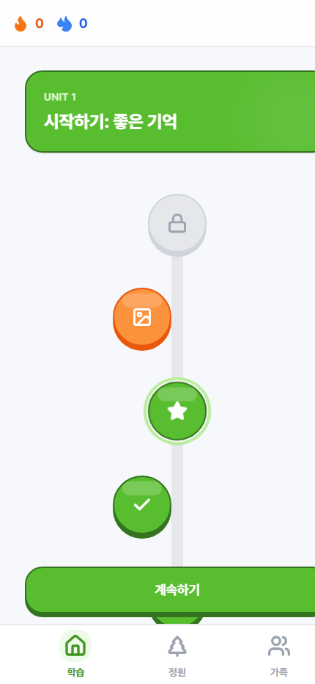  그림 1. 홈 화면과 학습 시작 | 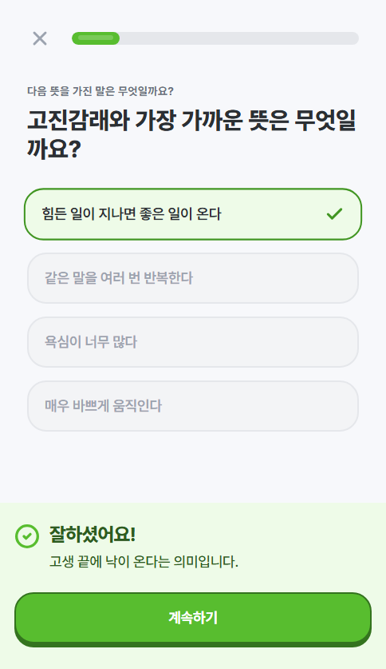  그림 2. 선택형 학습과 정답 피드백
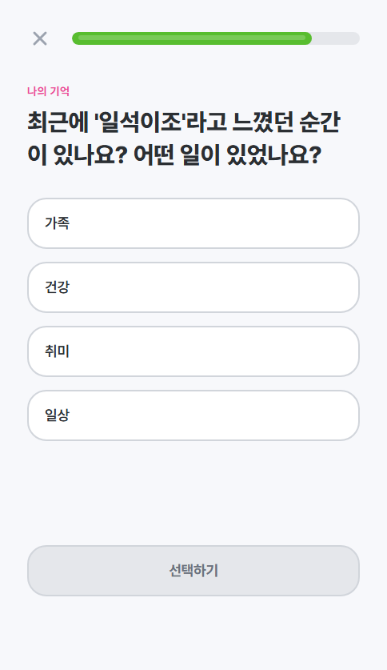  그림 3. 개인 기억 단서 선택 및 저장 | 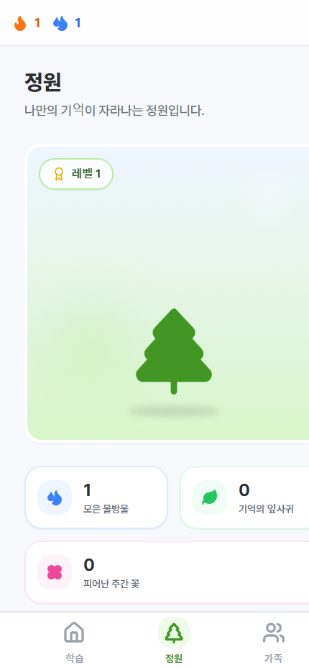  그림 4. 정원 보상 화면
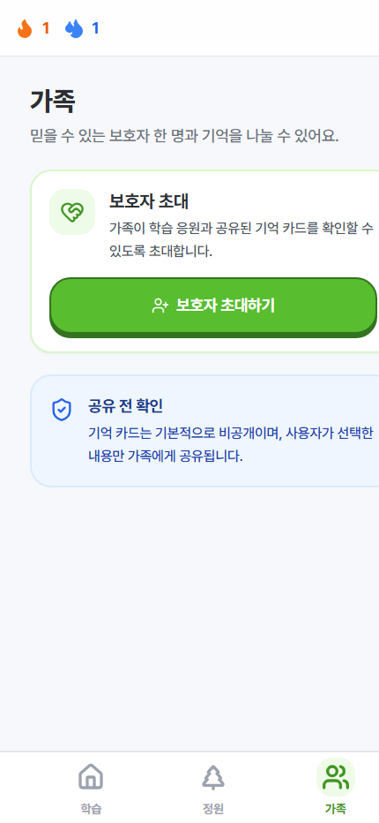  그림 5. 가족·보호자 안내 화면 | 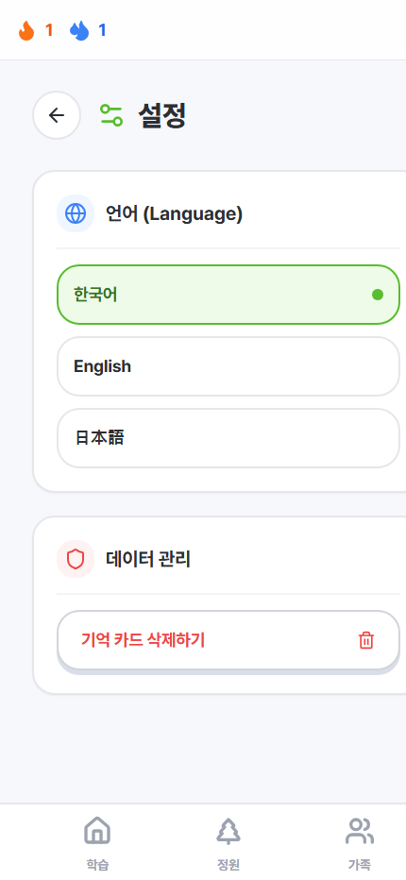  그림 6. 언어 설정 및 기억 카드 삭제

